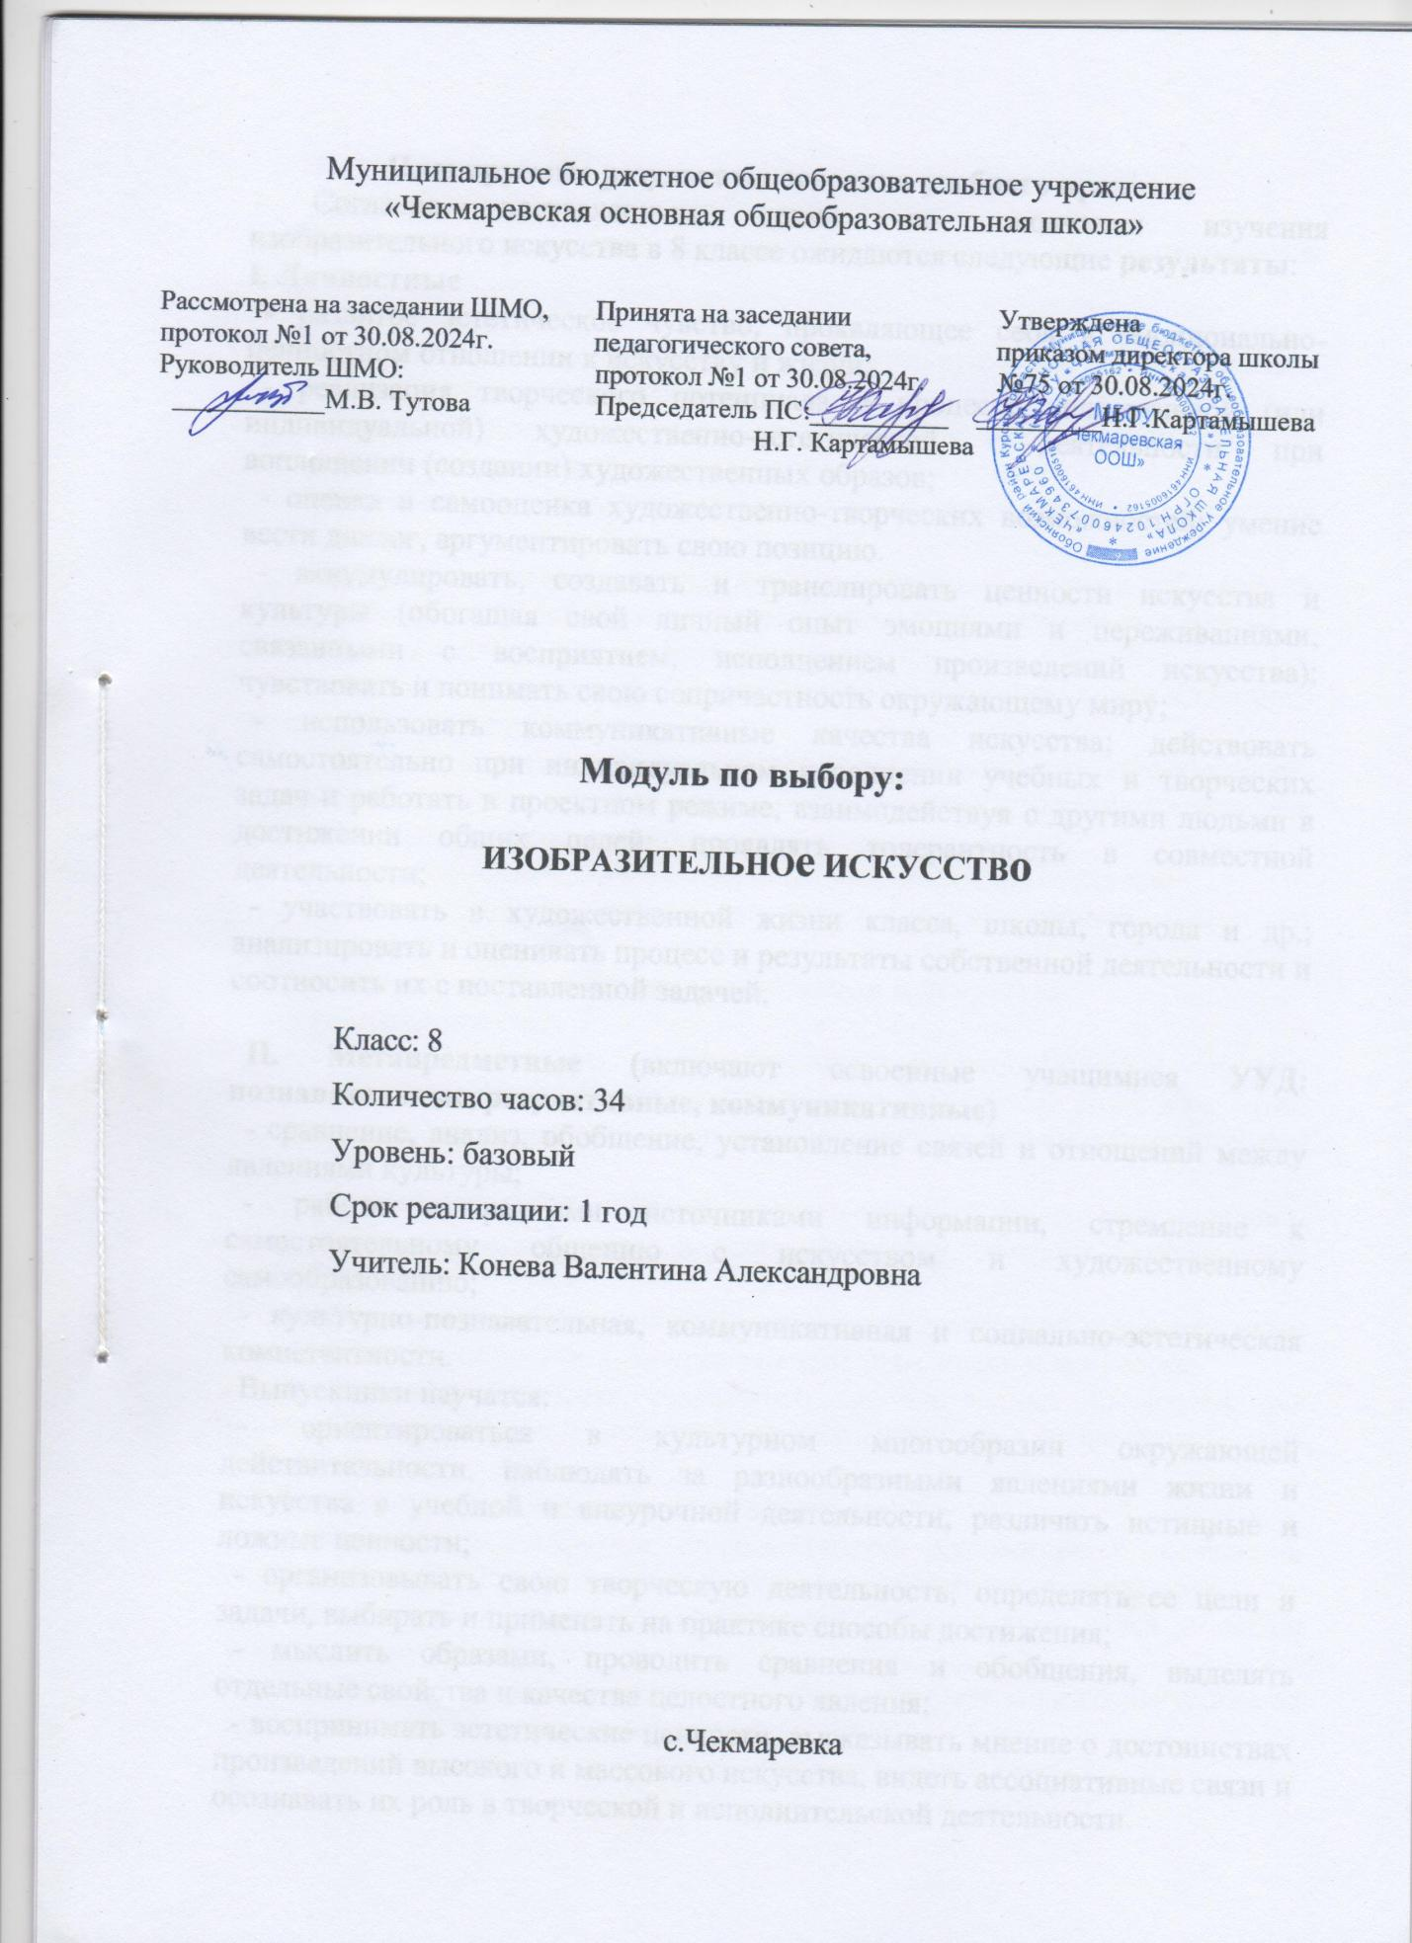

**Планируемые результаты освоения учебного предмета**

Согласно поставленным целям, по окончании изучения изобразительного искусства в 8 классе ожидаются следующие **результаты**:

**I. Личностные**

- развитое эстетическое чувство, проявляющее себя в эмоционально-ценностном отношении к искусству и жизни;

- реализация творческого потенциала в процессе коллективной (или индивидуальной) художественно-эстетической деятельности при воплощении (создании) художественных образов;

- оценка и самооценка художественно-творческих возможностей; умение вести диалог, аргументировать свою позицию.

- аккумулировать, создавать и транслировать ценности искусства и культуры (обогащая свой личный опыт эмоциями и переживаниями, связанными с восприятием, исполнением произведений искусства); чувствовать и понимать свою сопричастность окружающему миру;

- использовать коммуникативные качества искусства; действовать самостоятельно при индивидуальном исполнении учебных и творческих задач и работать в проектном режиме, взаимодействуя с другими людьми в достижении общих целей; проявлять толерантность в совместной деятельности;

- участвовать в художественной жизни класса, школы, города и др.; анализировать и оценивать процесс и результаты собственной деятельности и соотносить их с поставленной задачей.

**II. Метапредметные (**включают освоенные учащимися **УУД: познавательные, регулятивные, коммуникативные)**

- сравнение, анализ, обобщение, установление связей и отношений между явлениями культуры;

- работа с разными источниками информации, стремление к самостоятельному общению с искусством и художественному самообразованию;

- культурно-познавательная, коммуникативная и социально-эстетическая компетентности.

Выпускники научатся:

- ориентироваться в культурном многообразии окружающей действительности, наблюдать за разнообразными явлениями жизни и искусства в учебной и внеурочной деятельности, различать истинные и ложные ценности;

- организовывать свою творческую деятельность, определять ее цели и задачи, выбирать и применять на практике способы достижения;

- мыслить образами, проводить сравнения и обобщения, выделять отдельные свойства и качества целостного явления;

- воспринимать эстетические ценности, высказывать мнение о достоинствах произведений высокого и массового искусства, видеть ассоциативные связи и осознавать их роль в творческой и исполнительской деятельности.

**III. Предметные**

**Коммуникативные умения**

**Роль искусства и художественной деятельности в жизни человека и общества**

**Ученик научится:**

• понимать роль и место искусства в развитии культуры, ориентироваться в связях искусства с наукой и религией;

• осознавать потенциал искусства в познании мира, в формировании отношения к человеку, природным и социальным явлениям;

• понимать роль искусства в создании материальной среды обитания человека;

• осознавать главные темы искусства и, обращаясь к ним в собственной художественно-творческой деятельности, создавать выразительные образы.

**Ученик получит возможность научиться:**

• выделять и анализировать авторскую концепцию художественного образа в произведении искусства;

• определять эстетические категории «прекрасное» и «безобразное», «комическое» и «трагическое» и др. в произведениях пластических искусств и использовать эти знания на практике;

• различать произведения разных эпох, художественных стилей;

• различать работы великих мастеров по художественной манере (по манере письма).

**Духовно-нравственные проблемы жизни и искусства**

**Ученик научится:**

• понимать связи искусства с всемирной историей и историей Отечества;

• осознавать роль искусства в формировании мировоззрения, в развитии религиозных представлений и в передаче духовно-нравственного опыта поколений;

• осмысливать на основе произведений искусства морально-нравственную позицию автора и давать ей оценку, соотнося с собственной позицией;

•передавать в собственной художественной деятельности красоту мира, выражать своё отношение к негативным явлениям жизни и искусства;

• осознавать важность сохранения художественных ценностей для последующих поколений, роль художественных музеев в жизни страны, края, города.

**Ученик получит возможность научиться:**

• понимать гражданское подвижничество художника в выявлении положительных и отрицательных сторон жизни в художественном образе;

• осознавать необходимость развитого эстетического вкуса в жизни современного человека;

• понимать специфику ориентированности отечественного искусства на приоритет этического над эстетическим*.*

**Язык пластических искусств и художественный образ**

##### Ученик научится:

• эмоционально-ценностно относиться к природе, человеку, обществу; различать и передавать в художественно-творческой деятельности характер, эмоциональные состояния и своё отношение к ним средствами художественного языка;

• понимать роль художественного образа и понятия «выразительность» в искусстве;

• создавать композиции на заданную тему на плоскости и в пространстве, используя выразительные средства изобразительного искусства: композицию, форму, ритм, линию, цвет, объём, фактуру; различные художественные материалы для воплощения собственного художественно-творческого замысла в живописи, скульптуре, графике;

• создавать средствами живописи, графики, скульптуры, декоративно-прикладного искусства образ человека: передавать на плоскости и в объёме пропорции лица, фигуры, характерные черты внешнего облика, одежды, украшений человека;

• наблюдать, сравнивать, сопоставлять и анализировать геометрическую форму предмета; изображать предметы различной формы; использовать простые формы для создания выразительных образов в живописи, скульптуре, графике, художественном конструировании;

• использовать декоративные элементы, геометрические, растительные узоры для украшения изделий и предметов быта, ритм и стилизацию форм для создания орнамента; передавать в собственной художественно-творческой деятельности специфику стилистики произведений народных художественных промыслов в России (с учётом местных условий).

**Ученик получит возможность научиться:**

• анализировать и высказывать суждение о своей творческой работе и работе одноклассников;

• понимать и использовать в художественной работе материалы и средства художественной выразительности, соответствующие замыслу;

•  анализировать средства выразительности, используемые художниками, скульпторами, архитекторами, дизайнерами для создания художественного образа.

**Виды и жанры изобразительного искусства**

##### Ученик научится:

• различать виды изобразительного искусства (рисунок, живопись, скульптура, художественное конструирование и дизайн, декоративно-прикладное искусство) и участвовать в художественно-творческой деятельности, используя различные художественные материалы и приёмы работы с ними для передачи собственного замысла;

• различать виды декоративно-прикладных искусств, понимать их специфику;

• различать жанры изобразительного искусства (портрет, пейзаж, натюрморт, бытовой, исторический, батальный жанры) и участвовать в художественно-творческой деятельности, используя различные художественные материалы и приёмы работы с ними для передачи собственного замысла.

**Ученик получит возможность научиться:**

• определять шедевры национального и мирового изобразительного искусства;

• понимать историческую ретроспективу становления жанров пластических искусств.

**Изобразительная природа фотографии, театра, кино**

##### Ученик научится:

• определять жанры и особенности художественной фотографии, её отличие от картины и нехудожественной фотографии;

• понимать особенности визуального художественного образа в театре и кино;

• применять полученные знания при создании декораций, костюмов и грима для школьного спектакля (при наличии в школе технических возможностей — для школьного фильма);

• применять компьютерные технологии в собственной художественно-творческой деятельности (PowerPoint, Photoshop и др.).

**Ученик получит возможность научиться:**

• использовать средства художественной выразительности в собственных фотоработах;

• применять в работе над цифровой фотографией технические средства Photoshop;

• понимать и анализировать выразительность и соответствие авторскому замыслу сценографии, костюмов, грима после просмотра спектакля;

• понимать и анализировать раскадровку, реквизит, костюмы и грим после просмотра художественного фильма.

**Содержание учебного предмета**

**Раздел 1. Художник и искусство театра. Роль изображения в синтетических искусствах (7ч)**

Специфика изображения в произведениях театрального и экранного искусства. Жанровое многообразие театральных спектаклей.

Актер – основа театрального искусства. Сценография – элемент единого образа спектакля. Устройство сцены и принципы театрального макетирования.

Различия в творчестве сценографа и художника – живописца. Основные задачи театрального художника. Типы декорационного оформления спектакля.

Этапы и формы работы театрального художника. Элементы декорационного оформления сцены.

Образность и условность театрального костюма. Отличия бытового костюма , грима, прически от сценического.

Костюм – средство характеристики персонажа.

Ведущая роль художника кукольного спектакля как соавтора актера в создании образа персонажа. Виды театра кукол. Технологии создания простейших кукол.

Анализ этапов создания театральной постановки. Важнейшая роль зрителя. Многофункциональность современных сценических зрелищ.

**Раздел 2. Эстафета искусств: от рисунка к фотографии. Эволюция изобразительных искусств и технологий. (7ч.)**

Становление фотографии как искусства. Искусство фотографии. Фотографическое изображение не реальность, а новая художественная условность.

Опыт изобразительного искусства - фундамент съемочной грамоты. Композиция в живописи и фотографии. Выбор объекта, точки съемки, ракурс и крупность плана как художественно - выразительные средства в фотографии.

Свет – средство выразительности и образности. Фотография искусство светописи. Операторская грамота съемки фотонатюрморта.

Образные возможности цветной и черно - белой фотографии. Световые эффекты. Цвет в живописи и фотографии. Фотопейзаж – хранилище визуально – эмоциональной памяти об увиденном.

Анализ образности фотопортрета: художественное обобщение или изображение конкретного человека. Постановочный или репортажный фотопортрет.

Фотоизображение как документ времени, летопись запечатленных мгновений истории. Методы работы над событийным репортажем. Семейная фотохроника. Операторская грамотность фоторепортажа.

Фотография остановленное и запечатленное навсегда время. Правда и ложь в фотографии. Возможности компьютера в обработке фотографий.

**Раздел 3. Фильм – творец и зритель. Что мы знаем об искусстве кино? (8 ч.)**

Кино – синтез слова, звука, музыки. Экранное изображение - эффект последовательной смены кадров, их соединение. Художественная условность пространства и времени в фильме.

Коллективность художественного творчества в кино. Роль режиссера и оператора в создании визуального образа фильма. Специфика творчества художника – постановщика в игровом фильме.

Элементарные основы киноязыка и кинокомпозиции. Фильм – рассказ в картинках. Понятие кадра и плана.

Искусство анимации. Многообразие жанровыхкиноформ. История и специфика рисовального фильма.

**Раздел 4. Телевидение – пространство культуры? Экран – искусство – зритель. (7 ч).**

Телевидение – новая визуальная технология. Художественный вкус и культура. Интернет – новейшее коммуникативное средство. Актуальность и необходимость зрительской творческой телеграмоты.

Специфика телевидения – это « сиюминутность» происходящего на экране. Опыт документального репортажа. Основы школьной тележурналистики.

Кинонаблюдение – основа документальноговидеотворчества. Метод кинонаблюдения – основное средство изображения события и человека в документальном фильме телерепортаже.

Киноязык и коноформы не являются чем- то застывши и неизменным. Анализ эволюции выразительных средств и жанровых форм современного телевидения. Роль и возможности экранных форм в активизации художественного сознания и творческой видеодеятельности молодежи в интернет – пространстве.

Роль визуально – зрелищных искусств. В обществе и жизни человека. Позитивная и негативная роль СМИ. Телевидение – регулятор интересов и запросов общества.

**Тематическое планирование**

|  |  |  |  |  |  |
| --- | --- | --- | --- | --- | --- |
| **№ урока** | **Наименование раздела и тема** | **Кол-во часов** | **Дата** | **Основные направления в воспитательной деятельности** | **Примечание** |
| **Художник и искусство театра. Роль изображения в синтетических искусствах. (7 ч)** | | | | | |
| 1 | Изображение в театре и кино. | 1 | 02.09.2024 | 4,5,6 |  |
| 2 | Театральное искусство и художник. Правда и магия театра. | 1 | 09.09.2024 | 4,5 |  |
| 3 | Сценография - особый вид художественного творчества. | 1 | 16.09.2024 | 3,4,5 |  |
| 4 | Сценография - искусство и производство. | 1 | 23.09.2024 | 3,4,5 |  |
| 5 | Костюм, грим и маска, или Магическое «если бы». | 1 | 30.09.2024 | 3,4,5 |  |
| 6 | Художник в театре кукол. Привет от Карабаса – Барабаса! | 1 | 07.10.2024 | 3,4,5 |  |
| 7 | Спектакль – от замысла к воплощению. Третий звонок. | 1 | 14.10.2024 | 3,4,5 |  |
| **Эстафета искусств: от рисунка к фотографии. Эволюция изобразительных искусств и технологий. (7 ч)** | | | | | |
| 8 | Фотография - новое изображение реальности. | 1 | 21.10.2024 | 3,4,5 |  |
| 9 | Основа операторского фотомастерства: умение видеть и выбирать. | 1 | 11.11.2024 | 3,4,5 |  |
| 10 | Вещь: свет и фактура. | 1 | 18.11.2024 | 3,4,5 |  |
| 11 | Искусство фотопейзажа и фотоинтерьера. | 1 | 25.11.2024 | 3,4,5 |  |
| 12 | Операторское мастерство фотопортрета. | 1 | 02.12.2024 | 3,4,5 |  |
| 13 | Искусство фоторепортажа. | 1 | 09.12.2024 | 3,4,5 |  |
| 14 | Документ для фальсификации: факт и его компьютерная трактовка. Тест с ЭПА. | 1 | 16.12.2024 | 3,4,5 |  |
| **Фильм – творец и зритель. Что мы знаем об искусстве кино?(8 ч)** | | | | | |
| 15 | Синтетическая природа фильма и монтаж. Пространство и время в кино. | 1 | 23.12.2024 | 3,4,5 |  |
| 16 | Художественное творчество в игровом фильме. | 1 | 30.12.2024 | 3,4,5 |  |
| 17 | Азбука киноязыка. | 1 | 13.01.2025 | 3,4,5 |  |
| 18 | Фильм – рассказ в «картинках». | 1 | 20.01.2025 | 3,4,5 |  |
| 19 | Воплощение замысла. | 1 | 27.01.2025 | 3,4,5 |  |
| 20. | Чудо движения: увидеть и снять. | 1 | 03.02.2025 | 3,4,5 |  |
| 21 | Искусство анимации, или когда художник больше, чем художник. | 1 | 10.02.2025 | 3,4,5 |  |
| 22 | Живые рисунки на твоем компьютеры. | 1 | 17.02.2025 | 3,4,5 |  |
| **Телевидение – пространство культуры? Экран – искусство – зритель. (7 ч)** | | | | | |
| 23-24 | Информационная и художественная природа телевизионного изображения. | 2 | 03.03.2025  17.04.2025 | 3,4,5 |  |
| 25-26 | Телевизионная документалистика: от видеосюжета до телерепортажа и очерка. | 2 | 24.03.2025  07.04.2025 | 3,4,5 |  |
| 27 | Жизнь врасплох, или Киноглаз. | 1 | 14.04.2025 | 3,4,5 |  |
| 28-29 | Современные формы экранного языка. | 2 | 21.04.2025  28.04.2025 | 3,4,5 |  |
| 30-31 | В царстве кривых зеркал, или Вечные истины искусства. | 2 | 05.05.2025  12.05.2025 | 3,4,5 |  |
| 32 | Тест с элементами промежуточной аттестации. | 1 | 19.05.2025 | 3,4,5 |  |
| 33 | Преображающий свет искусства.Обобщающее повторение. | 1 | 26.05.2025 | 3,4,5 |  |